Информация о проводимой работе
в рамках реализации Программы «Рухани жаңғыру»
в СОПШЭН № 36

Подводя итоги за четыре года работы по реализации Программы «Рухани жаңғыру», следует отметить, что педагогический коллектив школы стремился успешно реализовать намеченные планы, решать поставленные перед ним задачи.
Для реализации поставленной цели были сформулированы следующие задачи:
1. Развитие национального самосознания, формирование нравственных и гражданственных качеств на основе усовершенствования программы «Рухани жаңғыру»;
2. Развитие казахстанского патриотизма и духовно-нравственного развития учащихся в рамках реализации Патриотического акта «Мәңгілік ел».
Для реализации поставленных задач были определены приоритетные направления, через которые и осуществлялась воспитательная работа.
«Программа «Рухани жанғыру» определяет патриотическое направление, выраженный в любви к родной земле, ее культуре, обычаям и традициям казахского народа. Чтобы наша Республика стала процветающей, конкурентоспособной страной, мы должны привить подрастающему поколению – уважение к историческим традициям, культуре родной земли, духовной культуре.
Согласно программной статье Главы Государства «Взгляд в будущее: модернизация общественного сознания» определены направления:
1. Конкурентоспособность
2. Прагматизм
3. Сохранение национальной идентичности
4. Культ знания
5. Эволюционное, а не революционное развитие Казахстана
6. Открытость сознания

Данная программа призвана соединить рациональное и эмоциональное отношение к Родине. В школе оформлен стенд, в котором отражены данные направления с их значимостью для государства. В школьной библиотеке собран материал по программе, который постоянно пополняется.

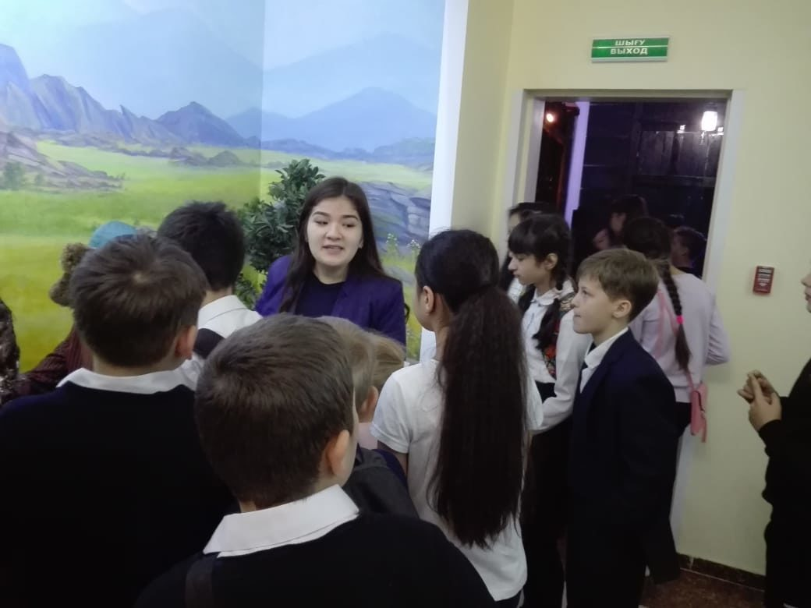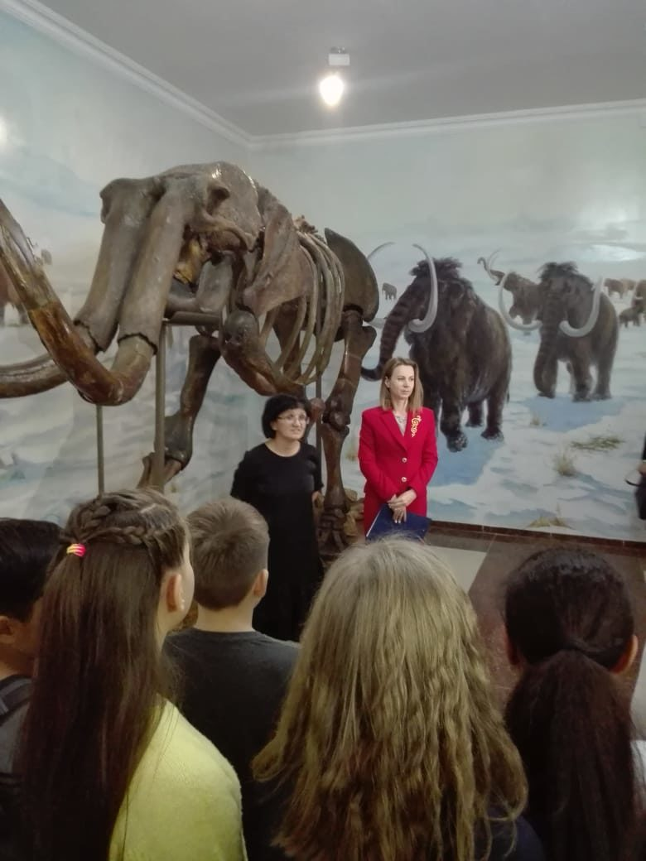

С целью развития познавательной деятельности у школьников был разработан график посещения музеев города Павлодар. Согласно графику на осенних каникулах учащиеся 1-11 классов посетили театр им. Чехова, к /т Ш.Айманова, Областной художественный музей, Дом песенного творчества Майры Шамсутдиновой, Областной историко-краеведческий музей имени Г.Н. Потанина, Дом-музей Багаева, Музей Воинской Славы, Областной музей литературы и искусства имени Бухар жырау, Дом-музей П. Васильева, Дом-музей Шафера.
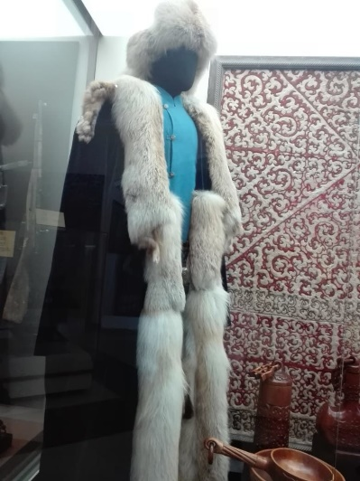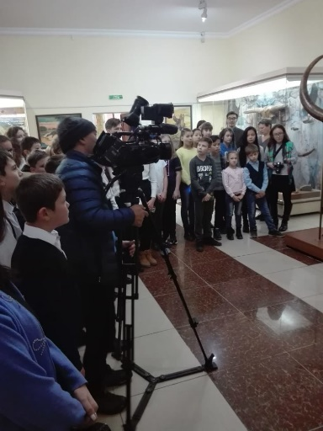

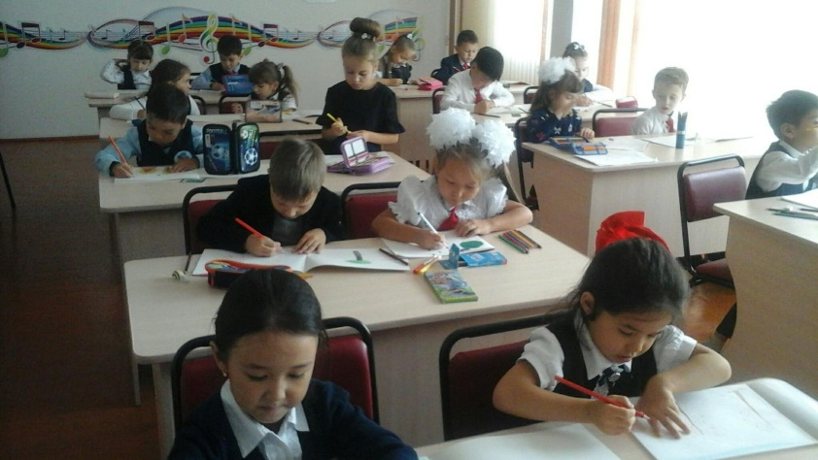

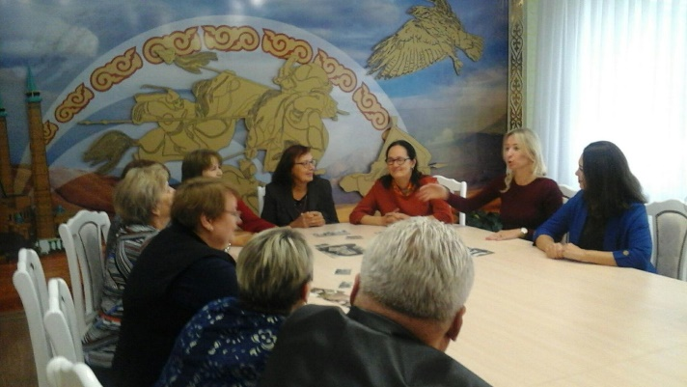
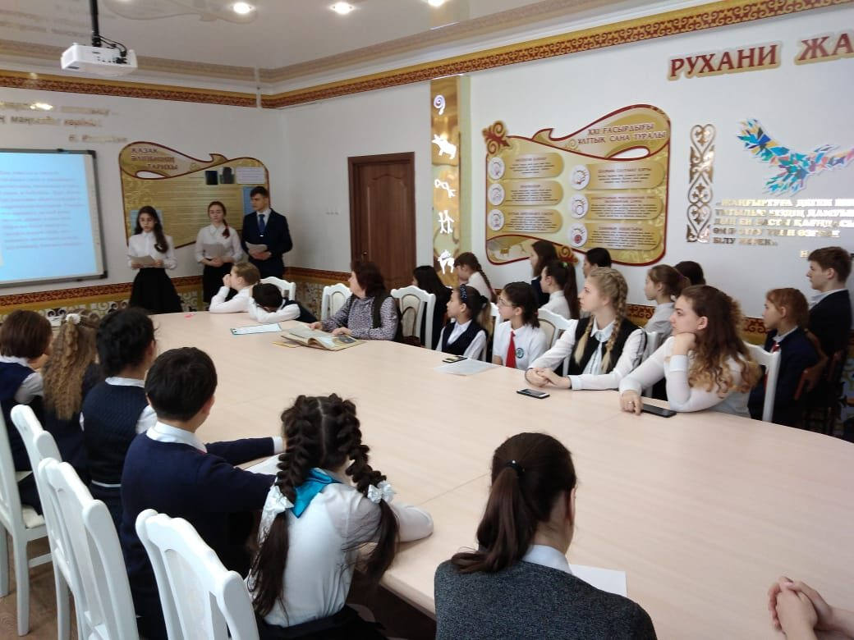
В рамках реализации программы Президента РК Назарбаева Н.А. «Болашаққа бағдар: рухани жаңғыру» («Курс в будущее: духовное обновление») 1 сентября 2018 года в ГУ "Средняя общеобразовательная профильная школа № 36 экологической направленности города Павлодара " был открыт кабинет «Рухани жаңғыру». Данный кабинет является необходимым условием организации образовательно-воспитательного процесса, направленного на содействие формированию активной жизненной позиции учащихся, изучению историко-культурного наследия в рамках основных специальных проектов. Кабинет оснащен мультимедийной аппаратурой. Стенды отражают содержание основных специальных проектов: «100 новых книг», «100 новых лиц Казахстана», «Сакральная география Казахстана», «Туған жер», «Переход на латинскую графику». Кроме того, в кабинете работает виртуальная библиотека с QR-кодами 100 книг, рекомендованных к прочтению учащимся. Работа кабинета «Рухани жаңғыру» направлена на формирование у учащихся качеств лидера и инициатора, чьи идеи будут способствовать социально-экономическому развитию региона и страны в целом.
Название мероприятия: В рамках программы «Большая помощь маленькому другу» . 15-21 июня 2017 года.
Охват:800 человек.
Кто принял участие: учащиеся 1-11 классов, педагогический. коллектив, родительская общественность.
О ходе мероприятия: Так называется благотворительная акция, которая проходит в пришкольном лагере «Солнечный город» СОПШЭН № 36.
Помощь бездомным животным – социальная ответственность каждого из нас, каждый может внести свой вклад, став участником нашей акции.
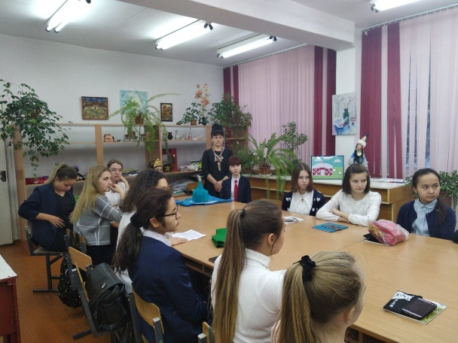
Проблема бездомных животных остро стоит во многих городах. Из-за бесконтрольного разведения и безответственного содержания собак и кошек она приобрела значительные масштабы. По мнению экологов, бездомные животные, прежде всего собаки и кошки, стали привычной частью экосистемы современного мегаполиса. В то время, когда большинство городских жителей занимают позицию наблюдателей, небольшие группы волонтёров и активистов экодвижений стараются сделать наш мир немного лучше.
Такие мероприятия воспитывают культуру благотворительности, помогают понять, что любовь к Родине проявляется через заботу и ответственность к родному краю. Собранные специализированные корма были переданы общественному фонду «Сердца Павлодара».

Название мероприятия: «Круглый стол» «Здоровая нация-сильный Казахстан!» 11 октября 2018 года.
Охват: 564 человека
Кто принял участие: учащиеся 7-11 классов, гости – именитые спортсмены региона по смешанным единоборствам- обладатель 2-х золотых медалей чемпионата мира по панкратиону и грепплингу
(г. Москва) Домнич Алик, чемпион Евразии по ММА – Рафиков Фаниль, педагогический коллектив.
О ходе мероприятия: Основная цель мероприятия-популяризация спорта среди подрастающего поколения, мотивация к здоровому образу жизни учащихся на примере приглашенных спортсменов. Учащиеся с восторгом встретили гостей и признались, что им есть, чему учиться. Спортсмены рассказали учащимся о своем пути к успеху о своих достижениях , а также сколько труда и упорства необходимо вложить для того, чтобы заветная золотая медаль оказалась именно в твоих руках.
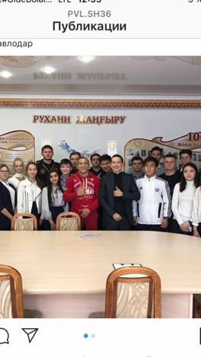
Алик и Фаниль отметили, что сегодня государство оказывает мощную поддержку для развития массового спорта, создаются условия для того, чтобы молодежь могла заниматься любимым видом спорта. Именитые спортсмены напомнили ребятам о небходимости слушать учителей и соблюдать дисциплину в школе.

Название мероприятия: Встреча с участником проекта «100 новых лиц Казахстана». 19 октября 2018 года.
Охват: 487 человек.
Кто принял участие: учащиеся 6-9 классов, участник проекта
«100 новых лиц Казахстана» - Алексей Лодочников, педагогический коллектив.
О ходе мероприятия: Алексей рассказал ребятам, что проект призван открыть новые имена тех, кто своим умом, талантом, руками вносит вклад в развитие страны, тех, чья история становления успеха может стать достойным примером. Проект «100 новых лиц Казахстана» создан по предложению Президента Республики Казахстан Нурсултана Назарбаева.
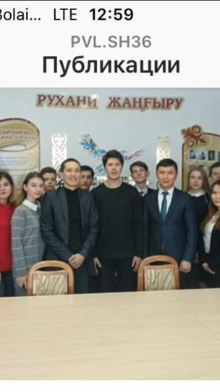
Его задача - обратить внимание общественности на историю наших современников и создать новую мультимедийную площадку, где каждый сможет ознакомиться с ними. В ходе встречи учащиеся задавали интересующие вопросы. Алексей делился опытом, как достигнуть поставленных целей.

Название мероприятия: Встреча Президентом ОО Фонд Земли «Устойчивое развитие» - Аланом Бесен. 14 ноября 2018 года.
Охват: 543 человека.
Кто принял участие: учащиеся 8-11 классов, Президент ОО Фонд Земли «Устойчивое развитие» - Алан Бесен, педагогический коллектив.
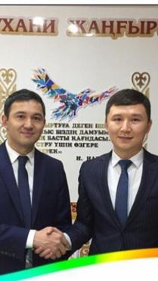
О ходе мероприятия: В ходе встречи Президента ОО Фонд Земли «Устойчивое развитие» - Алана Бесен с учащимися и коллективом школы был подписан меморандум о взаимном сотрудничестве. В рамках подписанного меморандума стороны намерены обмениваться информацией, координировать деятельность при разработке и реализации комплексных планов, экологических проектов.
Алан Бесен отметил, что у школы большой потенциал в экологической сфере. Ребятам было рассказано о работе фонда, какие экологические задачи в мире сейчас актуальны. Участники встречи посетили школьный экологический музей, где был дан стпрт проекту «Час Земли».

Название мероприятия: В рамках программы «Саналы азамат» "Латиница-шаг к прогрессу". 6 апреля 2018 года.
Охват:432 человека.
Кто принял участие: учащиеся 5-8 классов, педагогический. коллектив, родительская общественность.
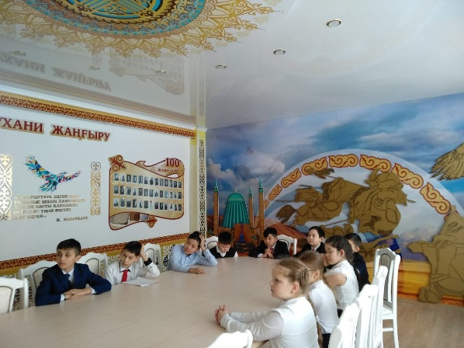
О ходе мероприятия: Защита проектов учащимися была направлена на привлечение внимания молодежи к актуальности перехода на латинскую графику, а также пробуждения в них интереса к изучению латинской графики.

Название мероприятия: В рамках программы «Туған жер»
"История нашей улицы". 13 мая 2019 года.
Охват:1500 человек.
Кто принял участие: учащиеся 1-11 классов, педагогический. Коллектив, родительская общественность.
О ходе мероприятия: мероприятие, который направлен на привлечение внимания молодежи к истории происхождения названий улиц, на которых они проживают.
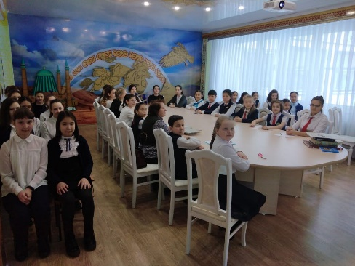
В школе был создан проект «Алма бағы», рассчитанный на 5 лет.
Результат: Реализация статьи Первого Президента РК Н.А. Назарбаева «Семь граней Великой степи», пункта «Казахстан – родина яблок и тюльпанов», расширение площадей и сортов яблок, яблочных садов.
Повышение экологических знаний и культуры подрастающего поколения. Беречь окружающую среду. Старт. 2019 год-это Год молодежи, и отличная возможность для молодых быть не только сопричастным к реформам, но и личным вкладом поддержать их реализацию. В программной статье «Семь граней Великой степи» Первый Президент РК Н.А. Назарбаев говорил о том, что «Казахстан является хранителем прародительницы всех яблонь Земли – яблони Сиверса».

В рамках данного проекта прошло мероприятие.

Название мероприятия: «Яблоневый сад»
3 октября 2019 года.
Охват: 1500 человек.
Кто принял участие: учащиеся 1-11 классов, гости – аким Павлодара Кайрат Нукенов, заместитель отдела образования города Павлодара – Калиева З.Ж., педагогический коллектив, родительская общественность.
О ходе мероприятия:
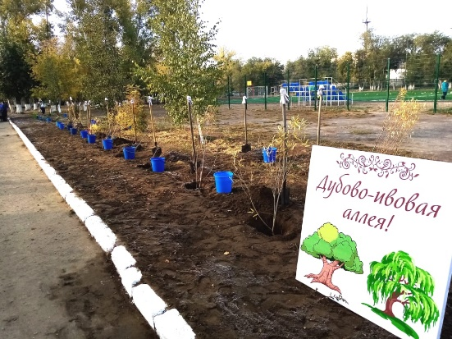
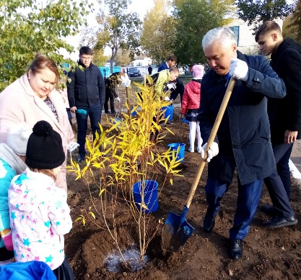
На торжественной линейке, посвященной празднику рождения нового сада, присутствовали участники проекта: аким Павлодара Кайрат Нукенов, представители городского отдела образования, выпускники школы, коллектив и учащиеся школы.
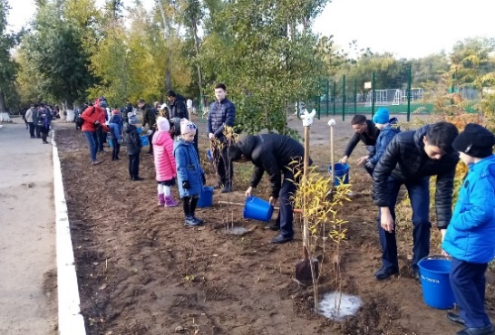
После торжественной линейки участники проекта приняли активное участие в высадке саженцев яблонь. Каждый из них внес посильный вклад в доброе дело – рождение яблоневого сада.
Директор школы Ахмадова З.Д. поблагодарила всех участников этого знаменательного проекта, ведь спустя несколько лет бывшие ученики школы, принявшие участие в высадке деревьев, смогут привести в яблоневый сад своих детей.
Данный проект имеет благоприятные перспективы, связанные с изменением дизайна школьного двора, возрождением традиций школьного садоводства.Участники уверены, что, овладев методами выращивания яблоневых деревьев, школьники и взрослые, жители города, не остановятся только на пришкольном участке. Вырастив яблоню в школе, каждому захочется проделать то же самое и у себя дома.
Верим, что к движению за красоту и богатство родного края присоединятся еще многие школьники и взрослые, любители природы, благодаря которым будет расцветать наш город!

Название мероприятия: Конкурс «Образ современной школьницы»
11 октября 2019 года.
Охват: 700 человек.
Кто принял участие: учащиеся 6-10 классов, педагогический. коллектив, родительская общественность.
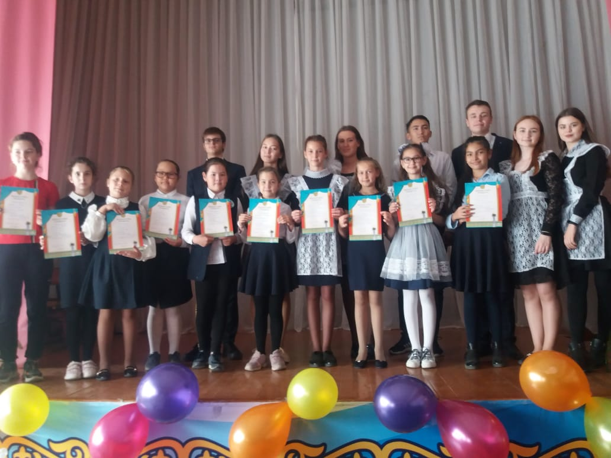
О ходе мероприятия: Праздник был посвящен Дню девочек, были организованы веселые игры и танцы, мальчики поздравляли девочек, дарили им цветы, сделанные своими руками, угощали конфетами.
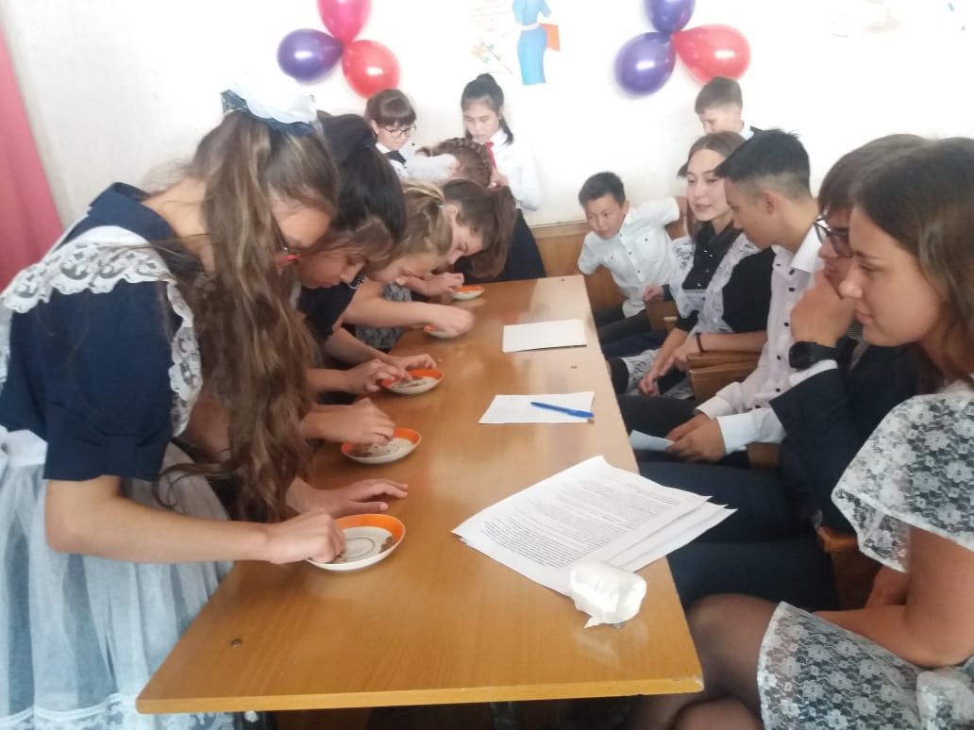
Этот день был объявлен «Днём красивых бантиков». Все девочки школы продемонстрировали свои красиво заплетенные волосы и бантики. Звучали в адрес девочек поздравления, стихотворения. Учащимся были вручены грамоты и призы за активное участие в ходе проведения мероприятия.
Подводя итоги, можно отметить, что учащиеся получили целый комплекс информации по теме «Имею право знать!», которая призвана подчеркнуть необходимость соблюдения всех социальных прав девочек, и эти знания помогут им сформировать собственное мнение о проблеме, принимать правильные решения в пользу своего здоровья и здоровья своей семьи.

Название мероприятия: В рамках программы «Туған жер»
« Под единым шаныраком». 29 октября 2019 года.
Охват:470 человек.
Кто принял участие: учащиеся 5-7 классов, педагогический. коллектив, родительская общественность.
О ходе мероприятия: Цель-воспитание патриотизма и интернационализма у учащихся; сформировать между детьми дружеские взаимоотношения; научить детей помогать друг другу, уважать и ценить отношение между людьми; воспитывать уважение к людям разных национальностей. Мероприятие началось с исполнения государственного гимна. Затем, в виде организационного момента последовала игра «Хорошо», цель которой была сплотить и заинтересовать детей, дать им почувствовать, что они одна семья.
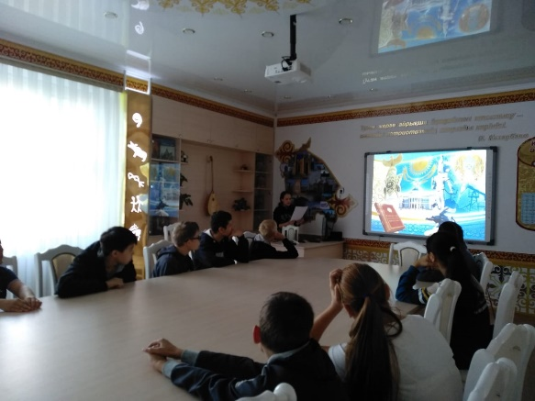
Чтение стихов, исполнение песни о дружбе «С нами друг», которая помогла эмоционально и убедительно раскрыть цели и задач мероприятия.
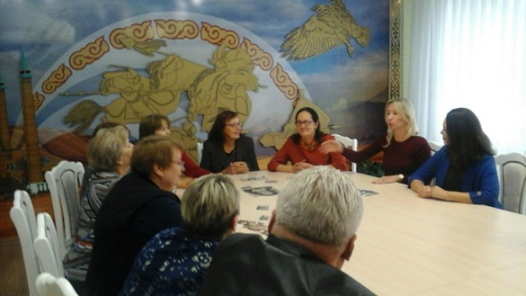
В ходе «круглого стола» учащиеся приобрели знания лексического значения словосочетаний «дружба народов», «под единым шаныраком». Ярким и красочным был этап мероприятия, в котором дети в народных костюмах показали обычаи, танцы, песни, угощения разных народов, проживающих у нас в стране. Завершился праздник хоровым исполнением песни «Я, ты, он, она».
Проведенное мероприятие оказало положительное влияние на коллектив детей. Оно будет способствовать дальнейшему сплочению. Были вовлечены родители: они пели и играли на музыкальных инструментах.

Название мероприятия: Национальная идея «Мәңгілік ел», 10 ноября 2019 года.
Охват:1400 человек.
Кто принял участие: учащиеся 1-11 классов, педагогический. коллектив, родительская общественность.
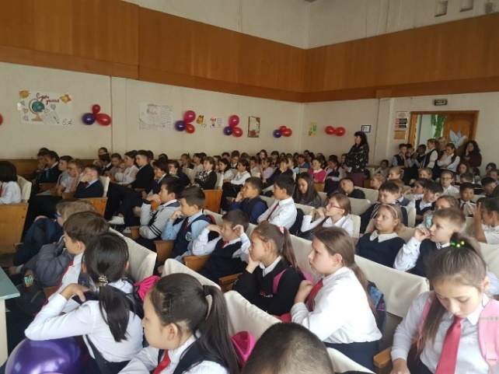
О ходе мероприятия: Велика наша родина – Казахстан. Многонациональна наша республика: казахи и русские, украинцы и белорусы, татары и немцы, корейцы и поляки, узбеки и уйгуры, и многие-многие другие . Каждый народ имеет богатую культуру. От поколения к поколению передаются сказания, легенды, традиции. По-разному рассказывают сказки разные народы, разные песни поют детям в колыбели, но всех их объединяет желание бороться за счастье, справедливость, мир, дружбу.
« Мы должны научиться жить в сосуществовании культур и религий. Мы должны быть привержены диалогу культур и цивилизаций.
Только в диалоге с другими нациями наша страна сможет достичь успеха и влияния в будущем. Каждый язык – это целый мир. Язык не только предмет для изучения, а это живая душа народа, его боль, его память, сокровище. Он должен у каждого из нас вызывать горячую любовь, признательность, трепетное отношение.
17 ноября 2020 года в рамках воспитательной работы «Рухани жаңғыру» для учащихся в школе прошли ряд следующих мероприятий:
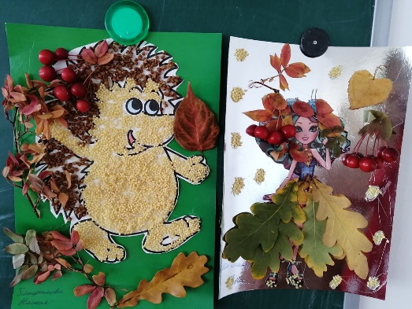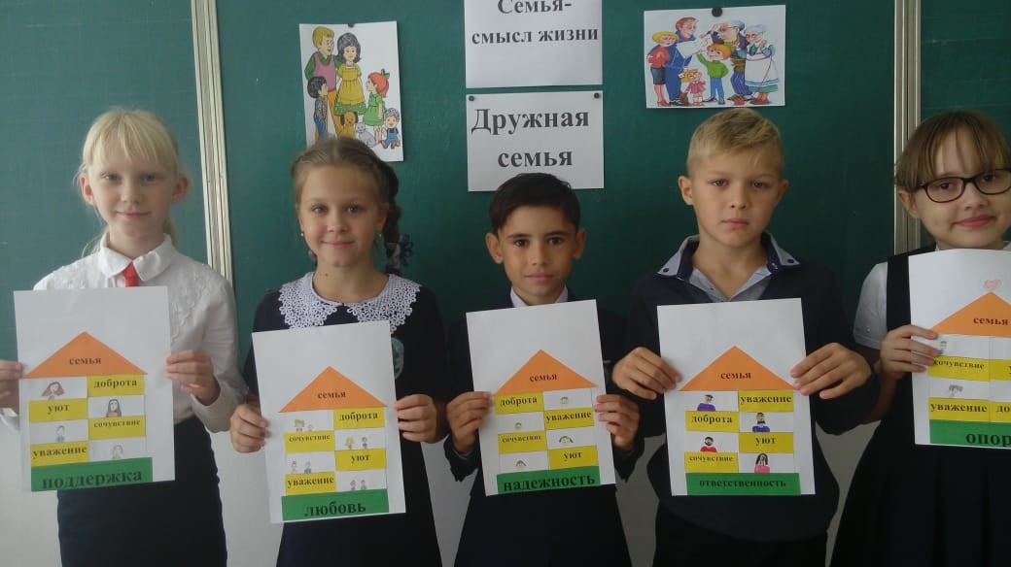

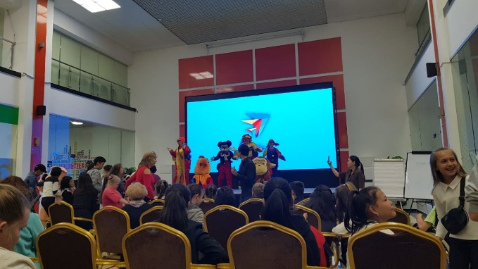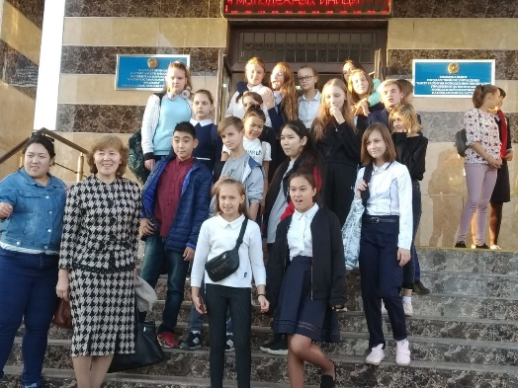
классный час для учащихся 1-11 классов «Мой взгляд в будущее», соревнования по национальной игре «Асық games» 3-8 классы, урок национального декоративно-прикладного искусства «Достық шеберханасы», музыкальный флешмоб – единый день исполнения кюев Курмангазы. Дети провели свой день интересно и очень плодотворно.
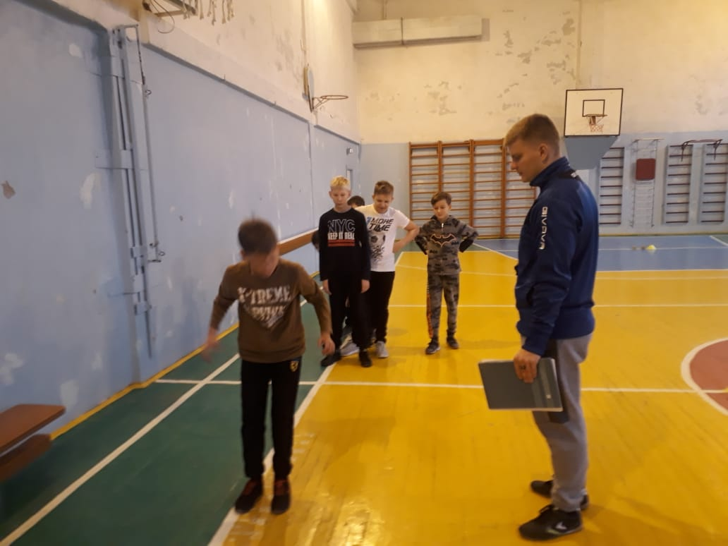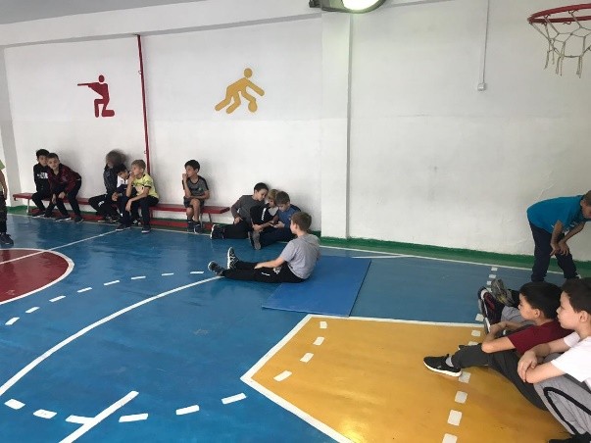

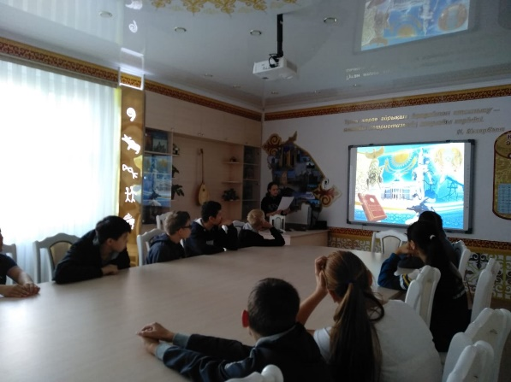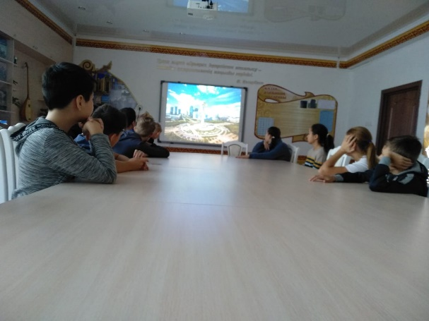

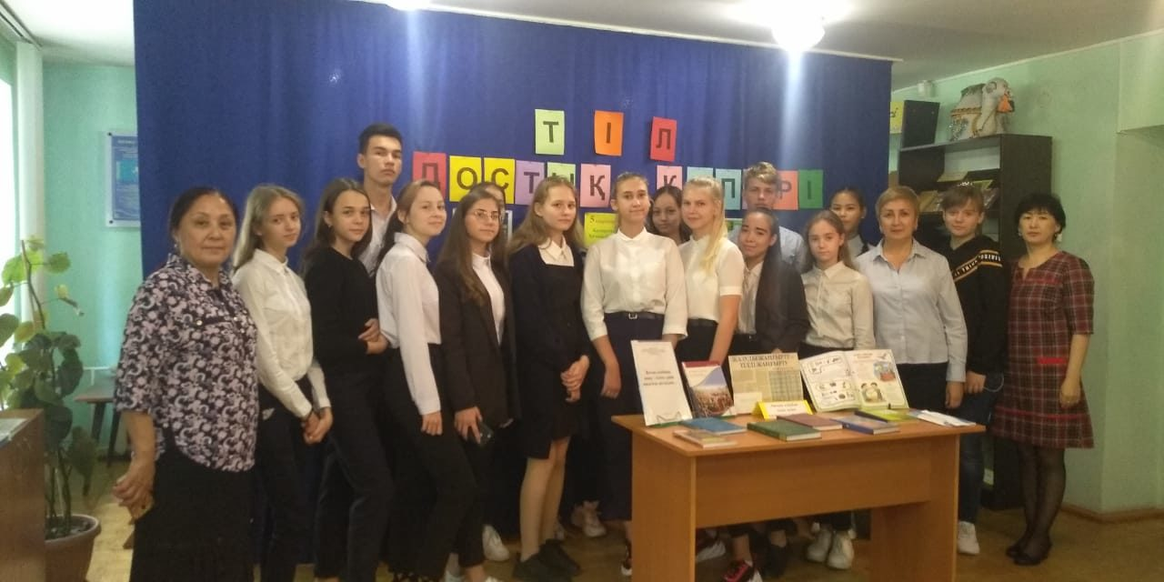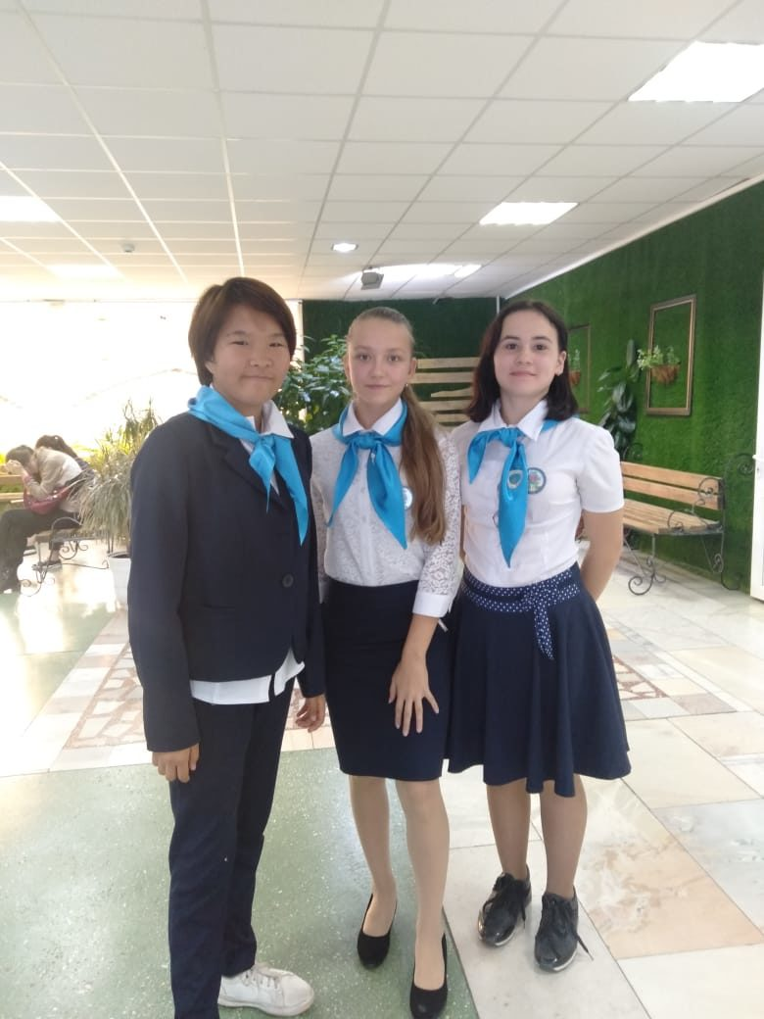

ПОДПРОГРАММА «ТӘРБИЕ ЖӘНЕ БІЛІМ»
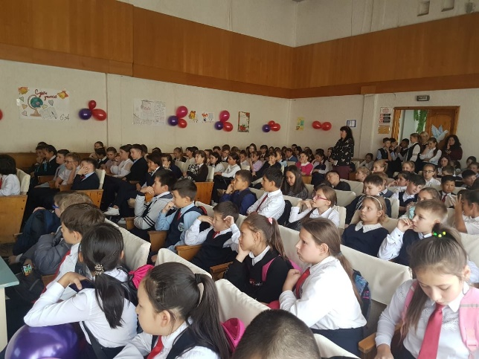
Развитие политической, социальной и экономической сфер жизни сопровождается опережающим преобразованием общественного сознания.
Преобразование общественного сознания требует реализации проектов, позволяющих ответить на глобальные вызовы без утраты традиций и обычаев народа Казахстана.

В 2019 году в школе стартовал еще один проект под названием: «Зеленая планета».
Цель: Прививать любовь подрастающего поколения к своей Родине, родному краю. Формировать экологическую культуру школьников. Развить устойчивый интерес к познанию природы. Пробудить в детях стремление беречь природу через акции и исследовательскую, проектную деятельность.
Результат: Создание ролика про экологию Приртышья, оформление экологического музея, сохранение природы родного края через акции и исследовательскую, проектную деятельность.
В рамках данного проекта в школе прошли мероприятия.

Название мероприятия: В рамках проекта «Зеленая планета» «История нашего города». 24 января 2019 года.
Охват: 186 человек.
Кто принял участие: учащиеся 5-6 классов, гости - известный краевед нашего региона, ветеран труда, почетный гражданин г. Павлодара - Соколкин Эрнест Дмитриевич; директор научной библиотеки им.Е Бекмаханова при ПГПУ, зам. Председателя областного совета «Мирас» при областном филиале партии «Нур Отан» - Игибаева Роза Ержановна, педагогический. коллектив, родительская общественность.
О ходе мероприятия: 24 января текущего года на базе СОПШЭН № 36 в рамках программы «Рухани Жаңғыру» прошло мероприятие под названием «История нашего города», приуроченный к 300-летию города Павлодара. Почетными гости: известный краевед нашего региона, ветеран труда, почетный гражданин г. Павлодара - Соколкин Эрнест Дмитриевич; директор научной библиотеки им.Е Бекмаханова при ПГПУ, зам. Председателя областного совета «Мирас» при областном филиале партии «Нур Отан» - Игибаева Роза Ержановна.
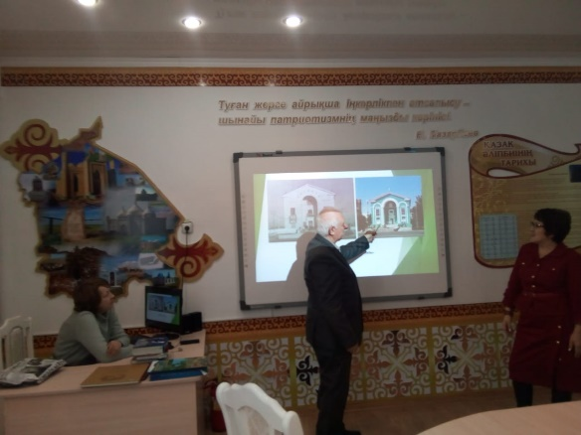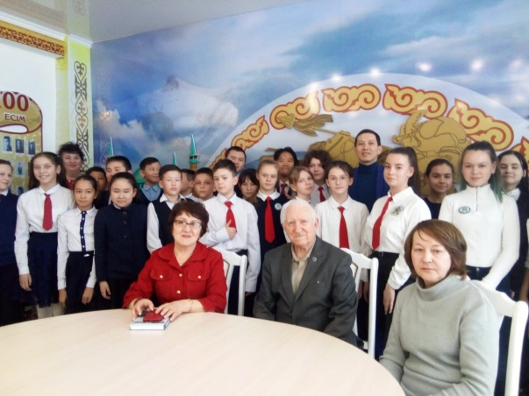
Детям рассказали про Павлодар начало 18 века, также были продемонстрированы книги про правителя прииртышья середины XVIII века, Султанбета Баһадур Султана, двоюродного брата великого Абылай хана. Школьникам показали архивные фото нашего города начало ХХ века и познакомили с историей возникновения названия улиц нашего города.
Ребята были довольны и задавали много интересных вопросов!

Название мероприятия: В рамках проекта «Зеленая планета» «История нашего города». 31 января 2019 года.
Охват: 234 человека.
Кто принял участие: учащиеся 8-10 классов, гости: директор-энтузиаст Александр Вервекин, который является организатором Павлодарского Дома Географии, директор научной библиотеки им.Е Бекмаханова при ПГПУ, зам. Председателя областного совета «Мирас» при областном филиале партии «Нур Отан» - Игибаева Роза Ержановна, педагогический. коллектив, родительская общественность.

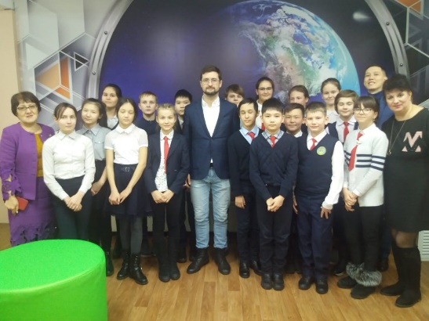
О ходе мероприятия: Продолжается ряд встреч обучающихся СОПШЭН № 36 с интересными людьми Павлодарской области в рамках программы «Рухани Жаңғыру», приуроченных к 300-летию города Павлодара. На этот раз почетным гостем стал главный директор-энтузиаст Александр Вервекин, который является организатором Павлодарского Дома Географии. Александр рассказал о том, что Павлодарский Дом географии» (ПавГео) - общественное объединение, созданное 3 декабря 2013 года служит для того, чтобы распространять знания в сфере географии и сопутствующих наук: туризма, археологии, биологии, экологии; просвещать широкие массы населения. Это молодое общественное объединение полное оптимистов регулярно проводит экспедиции, выставки, конкурсы, встречи с интересными людьми. Александр принес экспонаты коллекций разных направлений: костные останки, старинные книги, инопланетные останки. Коллекции очень занимательные, которые можно бесконечно долго рассматривать! И главное, что они постоянно пополняются новыми экспонатами со всех уголков нашей планеты. Что и помогает изучать не только наш родной край, но и расширять свой кругозор, читая о других странах, культурах, национальностях.
Ребята задавали много вопросов, география и проблемы окружающего миа затронули души каждого.
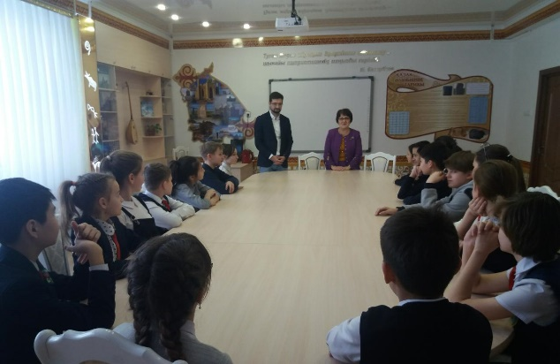
«Думаю, действительно замечательно, что у нас есть такое объединение. Ведь каждый из нас может стать его частью, участвовать в экспедициях и других акциях, а это так увлекательно!» - поделился своими впечатлениями Ковалёв Артем, ученик 9 класса.

Название мероприятия: Фестиваль «Казақ қолөнер мерекесі»
«Праздник казахских ремесел» 27 февраля 2019 года.
Охват: 130 человек.
Кто принял участие: учащиеся 1-6 классов, гости – заведующая сектором воспитательной работы- Таджикова Ж.А., член совета Деловых женщин региональной Национальной палаты предпринимателей «Атамекен», член союза художников Казахстана, член южно-казахстанского союза ремесленников Алтын Атеева, учителя школ области, родительская общественность.
О ходе мероприятия:
Миссия фестиваля — популяризация великого наследия предков, сохранение и развитие народных ремесел традиционных форм казахского народного декоративно-прикладного искусства, а также переосмысление национальных традиций, поиск новых решений авторских изделий, сохраняющих дух и колорит народного искусства.
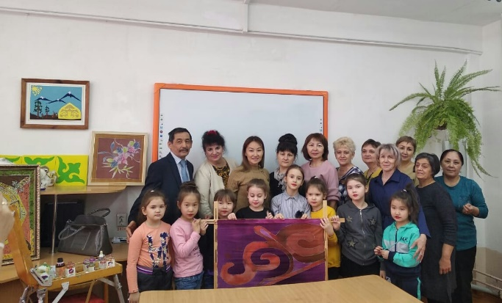
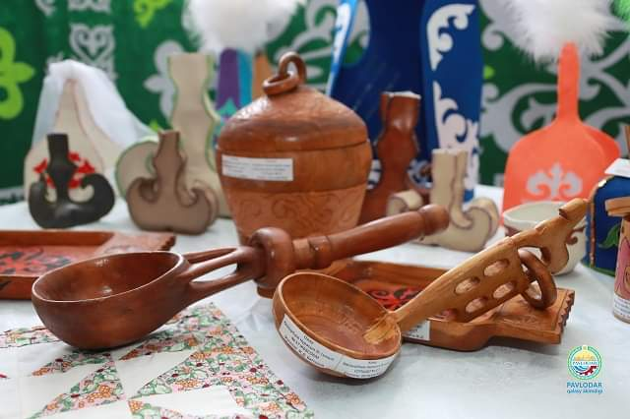
Ядром этого мероприятия стала выставка творческих работ учащихся школ № 36, 17, 43 г. Павлодара и школы № 8 г. Аксу. Своё мастерство продемонстрировали не только учащиеся, но и их наставники - преподаватели. Были представлены разные техники: работа с фетром, кожей, аппликация, вышивка, вязание, резьба по дереву.
Дети видят мир по-своему. И на то, как они видят этот мир, стоит взглянуть. На мастер-классе с профессионалом каждый присутствующий смог освоить технику «холодный» батик и лично приобщиться к национальному ремеслу.

Патриотизм начинается именно с любви к своей земле, малой родине. От малой родины начинается любовь к большой родине – своей родной стране.

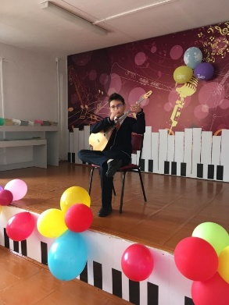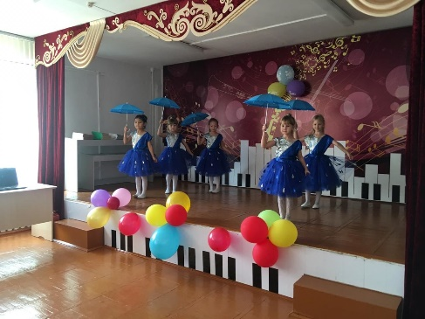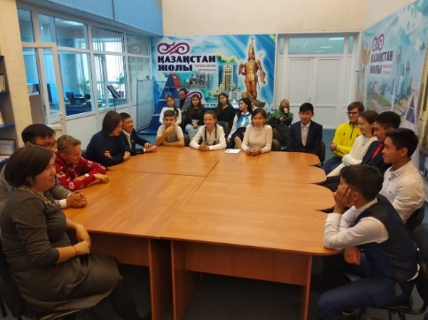
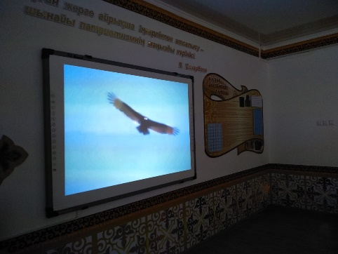

Для достижения конечных результатов Подпрограммы будет реализован следующий базовый проект «Өлкетану», краеведческое образование способствует духовно-ценностной и практической ориентации обучающихся и реализуется через учебные предметы, дисциплины, также различные внеурочные факультативные занятия и кружковую работу.

Название мероприятия: Онлайн проект «Имена великих музыкантов Казахстана» 24.09.20 г.
Охват: 800 человек.
Кто принял участие:
О ходе мероприятия:

Название мероприятия: Онлайн лекция «Конвенция ООН о правах ребенка».15.10.20 г.
Охват: 800 человек.
Кто принял участие:
О ходе мероприятия:

Название мероприятия: Онлайн Фестиваль «Кitap Fest-2020» 10.11.20 г
Охват: 800 человек.
Кто принял участие:
О ходе мероприятия:

Название мероприятия: 17.11.20 г. День вторичной переработки. Операция «Вторая жизнь упаковки»
Охват: 800 человек.
Кто принял участие:
О ходе мероприятия:

Название мероприятия: 19.11.20 г. Онлайн парад рецептов «Из глубины веков. Казахская национальная кухня»
Охват: 800 человек.
Кто принял участие:
О ходе мероприятия:

Название мероприятия: 10.12.20 г. Фестиваль ремесленного дела «Город мастеров», «Алтын казына»
Охват: 800 человек.
Кто принял участие:
О ходе мероприятия:

Название мероприятия: 17.12.20 г. «Путешествие по сакральным местам Казахстана»
Охват: 800 человек.
Кто принял участие:
О ходе мероприятия:

Название мероприятия: 22.12.20 г. Онлайн альманах «Қазақстан - түрік әлемінін қара шаңырағы»
Охват: 800 человек.
Кто принял участие:
О ходе мероприятия:

Название мероприятия: 24.12.20 г. Литературно-исторический проект «QAZAQEPOS» на знание казахского эпоса «Қобыланды»
Охват: 800 человек.
Кто принял участие:
О ходе мероприятия:

Название мероприятия: 11.02.2021г. Проект "Ecobox"
Охват: 800 человек.
Кто принял участие:
О ходе мероприятия:

Название мероприятия: 25.02.21г. Литературно – этнографическое путешествие «Традиции народов — золотая колыбель»
Охват: 800 человек.
Кто принял участие:
О ходе мероприятия:

Название мероприятия: 11.03.2021г. Социальный проект "История моей школы в лицах и воспоминаниях"
Охват: 800 человек.
Кто принял участие:
О ходе мероприятия:

Название мероприятия: 15.03.2021г. Онлайн парад «Национальные игры – священное достояние»
Охват: 800 человек.
Кто принял участие:
О ходе мероприятия:

Название мероприятия: 18.03.2021г. Этнографический видеожурнал «Традици казахского народа-великое наследие»
Охват: 800 человек.
Кто принял участие:
О ходе мероприятия:

Название мероприятия: 22.04.2021г. Онлайн челлендж "Успешный человек - процветающий Казахстан"
Охват: 800 человек.
Кто принял участие:
О ходе мероприятия:

